Приложение к постановлению
Администрации города Твери
от 19.06.2024 года № 410
«1.1.1 Сведения об отнесении централизованной системы водоотведения (канализации) к централизованным системам водоотведения, включающие перечень и описание централизованных систем водоотведения (канализации), отнесенных к централизованным системам водоотведения, а также информацию об очистных сооружениях (при их наличии), на которые поступают сточные воды, отводимые через указанные централизованные системы водоотведения (канализации), о мощности очистных сооружений и применяемых на них технологиях очистки сточных вод, среднегодовом объеме принимаемых сточных вод.
В соответствии с постановлением Правительства Российской Федерации от 31.05.2019 № 691 «Об утверждении Правил отнесения централизованных систем водоотведения (канализации) к централизованным системам водоотведения поселений, муниципальных округов, городских округов и о внесении изменений в постановление Правительства Российской Федерации от 5 сентября 2013 г. № 782» централизованная система водоотведения (канализации) подлежит отнесению к централизованным системам водоотведения поселений, муниципальных округов или городских округов при соблюдении совокупности следующих критериев:
а) объем сточных вод, принятых в централизованную систему водоотведения (канализации), составляет более 50 процентов общего объема сточных вод, принятых в такую централизованную систему водоотведения (канализации);
б) одним из видов экономической деятельности, определяемых в соответствии с Общероссийским классификатором видов экономической деятельности, организации является деятельность по сбору и обработке сточных вод.
Сточными водами, принимаемыми в централизованную систему водоотведения (канализации), объем которых является критерием отнесения к централизованным системам водоотведения поселений, муниципальных округов или городских округов, являются:
а) сточные воды, принимаемые от многоквартирных домов и жилых домов;
б) сточные воды, принимаемые от гостиниц, иных объектов для временного проживания;
в) сточные воды, принимаемые от объектов отдыха, спорта, здравоохранения, культуры, торговли, общественного питания, социального и коммунально-бытового назначения, дошкольного, начального общего, среднего общего, среднего профессионального и высшего образования, административных, научно-исследовательских учреждений, культовых зданий, объектов делового, финансового, административного, религиозного назначения, иных объектов, связанных с обеспечением жизнедеятельности граждан;
г) сточные воды, принимаемые от складских объектов, стоянок автомобильного транспорта, гаражей;
д) сточные воды, принимаемые от территорий, предназначенных для ведения сельского хозяйства, садоводства и огородничества;
е) поверхностные сточные воды (для централизованных общесплавных и централизованных комбинированных систем водоотведения);
ж) сточные воды, не указанные в подпунктах «а» - «е», подлежащие учету в составе объема сточных вод, являющегося критерием отнесения к централизованным системам водоотведения поселений, муниципальных округов или городских округов.
Для целей отнесения централизованной системы водоотведения (канализации) к централизованным системам водоотведения поселений, муниципальных округов или городских округов объем сточных вод, являющийся критерием отнесения к централизованным системам водоотведения поселений, муниципальных округов или городских округов, определяется за 3 календарных года, предшествующие календарному году, в котором осуществляются утверждение или актуализация (корректировка) схемы водоснабжения и водоотведения.
В границах муниципального образования городского округа города Тверь гарантирующей организацией, осуществляющей услуги водоотведения, назначено ООО «Тверь Водоканал» на основании постановления Администрации города Твери от 06.11.2014 № 1422 «Об определении гарантирующей организации, осуществляющей водоснабжение и водоотведение в границах муниципального образования «город Тверь».
В таблице 1 представлены общие сведения о гарантирующей организации ООО «Тверь Водоканал».
Таблица 1
№ п/п | Наименование | Данные
1 | Полное наименование организации | Общество с ограниченной ответственностью «Тверь Водоканал»
2 | Сокращенное наименование предприятия (в соответствии с учредительными документами) | ООО «Тверь Водоканал»
3 | Статус организации | Коммерческая
4 | Организационно-правовая форма | Общества с ограниченной ответственностью (код 12300 по ОКОПФ)
5 | Регион | Тверская область
6 | Адрес места нахождения (в соответствии с учредительными документами) | 170008, Россия, Тверская, область, г. Тверь, ул. 15 Лет Октября, д. 7
7 | Генеральный директор | Радченко Андрей Николаевич
8 | Оказываемые услуги | Водоснабжение от собственных источников (вода питьевого и технического качества). Отведение и очистка хозяйственно-бытовых сточных вод
9 | Основной вид деятельности (ОКВЭД) | 36.30.1 - Забор и очистка воды для питьевых и промышленных нужд
10 | Дополнительные виды деятельности (ОКВЭД) | 36.00.2 - Распределение воды для питьевых и промышленных нужд;  37.0 - Сбор и обработка сточных вод;  37.00 - Сбор и обработка сточных вод
11 | КПП | 695001001
12 | ИНН | 6901093516
13 | ОГРН | 1056900217989
14 | Электронный адрес | tvk@tvervodokanal.ru

Эксплуатационная зона ООО «Тверь Водоканал» охватывает весь город Тверь, в том числе:
- пос. Сахарово;
- пос. Власьево;
- пос. Литвинки;
- пос. Черкассы;
- пос. Мигалово;
- пос. Эммаус;
- пос. Лоцманенко;
- пос. Химинститут;
- пос. Элеватор.
Бытовые и производственные сточные воды с территории города удаляются по централизованной системе коммунального водоотведения (коммунальной канализации), включающей систему самотечно-напорных коллекторов, канализационные насосные станции водоотведения (КНС), дюкеры через реки Волгу, Тверцу, Тьмаку и Лазурь, очистные сооружения канализации коммунального водоотведения (ОСК).
Очистные сооружения расположены в юго-восточной части города Твери, в районе деревни Б.Перемерки. ОСК являются комплексом сооружений механической и биологической очистки. Площадь территории ОСК составляет 52,95 га. Первая очередь ОСК введена в эксплуатацию в 1965 году, вторая очередь - в 1977 году. Проектная мощность очистных сооружений составляет 360 тыс. м³/сут.
В таблице 2 представлены сведения по объему сточных вод, принимаемых в централизованную систему водоотведения, эксплуатируемую ООО «Тверь Водоканал», за период 2021-2023 гг.
Таблица 2
№ п/п | Потребитель | Объем сточных вод, тыс. м³
№ п/п | Потребитель | 2021 год | 2022 год | 2023 год
1 | Сточные воды, принимаемые от многоквартирных домов и жилых домов | 23 467 02,93 | 23 338 68,48 | 23 288 065,55
2 | Сточные воды, принимаемые от гостиниц, иных объектов для временного проживания | 60 039,00 | 65 050,00 | 58 671,00
3 | Сточные воды, принимаемые от объектов отдыха, спорта, здравоохранения, культуры, торговли, общественного питания, социального и коммунально-бытового назначения, дошкольного, начального общего, среднего общего, среднего профессионального и высшего образования, административных, научно-исследовательских учреждений, культовых зданий, объектов делового, финансового, административного, религиозного назначения, иных объектов, связанных с обеспечением жизнедеятельности граждан | 4 549 71,69 | 4 723 85,88 | 4 647 291,32
4 | Сточные воды, принимаемые от складских объектов, стоянок автомобильного транспорта, гаражей | 76 738,97 | 61 905,69 | 59 811,99
5 | Сточные воды, принимаемые от территорий, предназначенных для ведения сельского хозяйства, садоводства и огородничества | 0,00 | 0,00 | 0,00
6 | Прочие сточные воды | 2 972 76,97 | 2 835 41,49 | 2 828 586,75
Итого сточных вод, принятых централизованную систему водоотведения: |  | 31 125 929,55 | 31 024 751,54 | 30 882  426,61

На рисунке 1 представлена графическая интерпретация таблицы 2 в части итогового объема сточных вод, поступаемых в централизованную систему водоотведения, эксплуатируемую ООО «Тверь Водоканал», за период 2021-2023 гг.
Рисунок 1
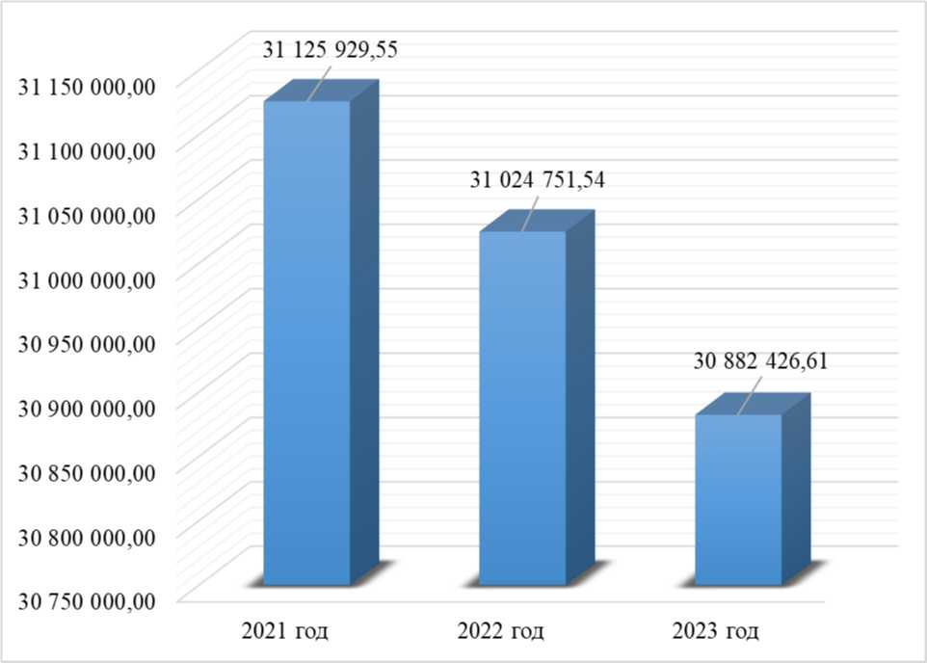

Рисунок 1 - Общий объем сточных вод, поступаемых в централизованную систему водоотведения, эксплуатируемую ООО «Тверь Водоканал», за период 2021-2023 гг., тыс. м³.
Как видно из представленной диаграммы, объем сточных вод, поступаемых в централизованную систему водоотведения, эксплуатируемую ООО «Тверь Водоканал», в 2023 году уменьшился на 243 502,94 тыс. м³ по отношению к 2021 году, что составляет 0,78%.
На рисунке 2 представлена графическая интерпретация таблицы 2 в части распределения объемов принимаемых сточных вод в централизованную систему водоотведения в зависимости от группы потребителей за 2023 год, в процентном соотношении.
Рисунок 2
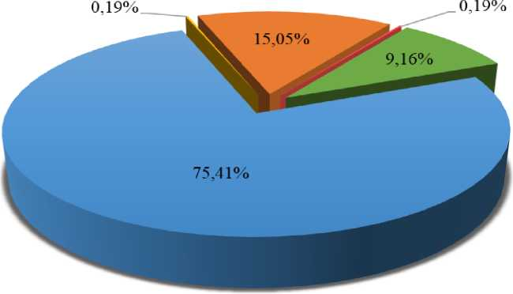

75,41% - сточные воды, принимаемые от многоквартирных домов и жилых домов;
0,19% - сточные воды, принимаемые от гостиниц, иных объектов для временного проживания;
15,05% - сточные воды, принимаемые от объектов отдыха, спорта, здравоохранения, культуры, торговли, общественного питания, социального и коммунально-бытового назначения, дошкольного, начального общего, среднего общего, среднего профессионального и высшего образования, административных, научно-исследовательских учреждений, культовых зданий, объектов делового, финансового, административного, религиозного назначения, иных объектов, связанных с обеспечением жизнедеятельности граждан;
0,19% - сточные воды, принимаемые от складских объектов, стоянок автомобильного транспорта, гаражей;
9,16% - прочие сточные воды.
Как видно из представленной диаграммы, основными составляющими общего объема принимаемых сточных вод в централизованную систему водоотведения ООО «Тверь Водоканал» в 2023 году являются сточные воды, принимаемые от многоквартирных домов и жилых домов - 75,41%, сточные воды, принимаемые от объектов отдыха, спорта, здравоохранения, культуры, торговли, общественного питания, социального и коммунально-бытового назначения, дошкольного, начального общего, среднего общего, среднего профессионального и высшего образования, административных, научно-исследовательских учреждений, культовых зданий, объектов делового, финансового, административного, религиозного назначения, иных объектов, связанных с обеспечением жизнедеятельности граждан - 15,05%, а также прочие сточные воды - 9,16%. Незначительная часть в общем объеме приходится на сточные воды, принимаемые от гостиниц, иных объектов для временного проживания - 0,19% и сточные воды, принимаемые от складских объектов, стоянок автомобильного транспорта, гаражей - 0,19%.
Сведения по показателям состава сточных вод, принимаемых в централизованную систему водоотведения, эксплуатируемую ООО «Тверь Водоканал», за период с сентября 2023 года по февраль 2024 года представлены в таблице 3.
Таким образом, на основании вышеизложенной информации централизованная система водоотведения (канализации), эксплуатируемая ООО «Тверь Водоканал», в полной мере соответствует критериям отнесения к централизованным системам водоотведения поселений, муниципальных округов или городских округов, в соответствии с постановлением Правительства Российской Федерации от 31.05.2019 № 691 «Об утверждении Правил отнесения централизованных систем водоотведения (канализации) к централизованным системам водоотведения поселений, муниципальных округов, городских округов и о внесении изменений в постановление Правительства Российской Федерации от 05 сентября 2013 г. № 782» и относится к централизованной системе водоотведения муниципального образования городской округ город Тверь.».

